国家税务总局珠海市税务局
税务行政职权运行流程图

一、税务管理

060200 境外注册的中资控股企业依据实际管理机构标准判定为中国居民企业的认定

依申请认定程序：

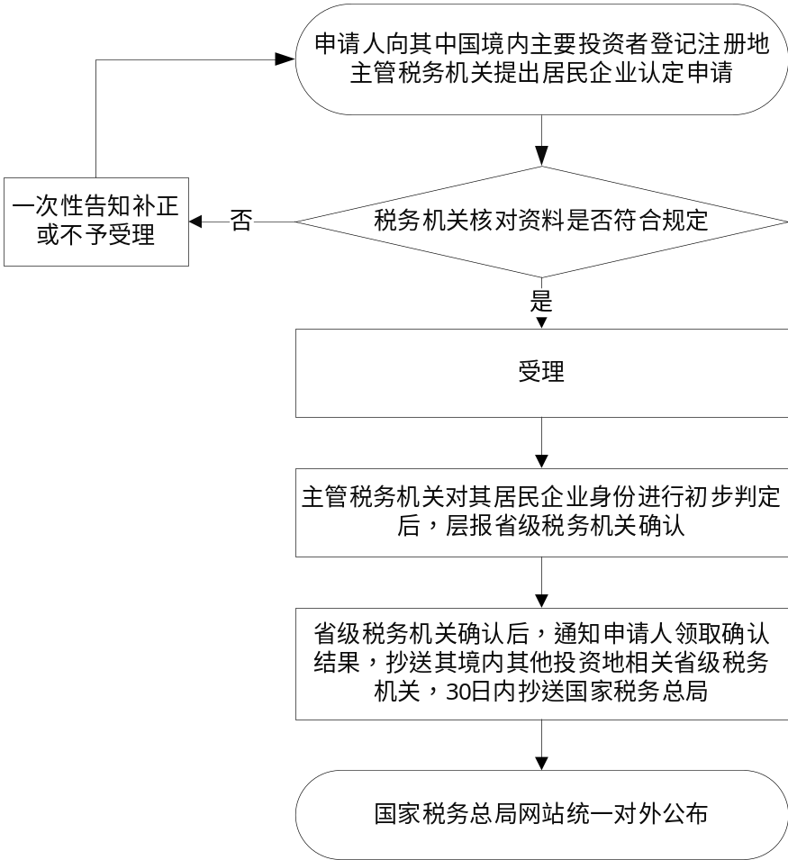
依职权认定程序：

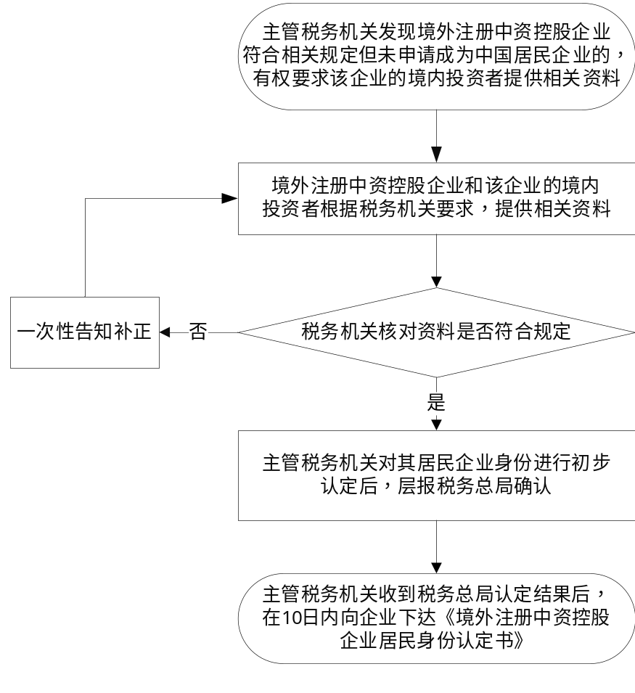

080500 依法实施税收相关数据交换和共享

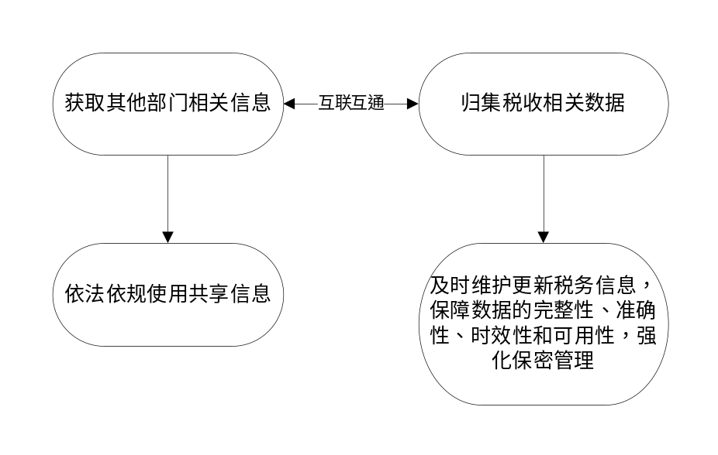

080600 对本系统贯彻落实上级重大决策部署情况和税收执法活动进行监督检查

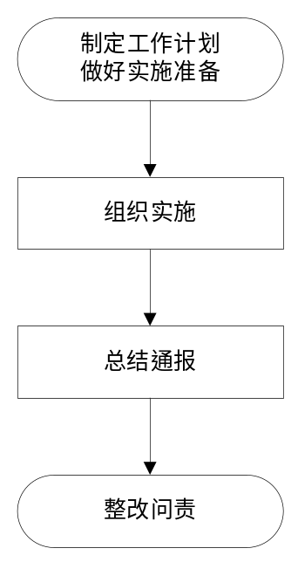

二、税费征收

010104 农产品增值税进项税额核定扣除试点纳税人的扣除标准核定



010105 对逾期增值税扣税凭证继续抵扣的核准



010107 对汇总缴纳增值税的核准

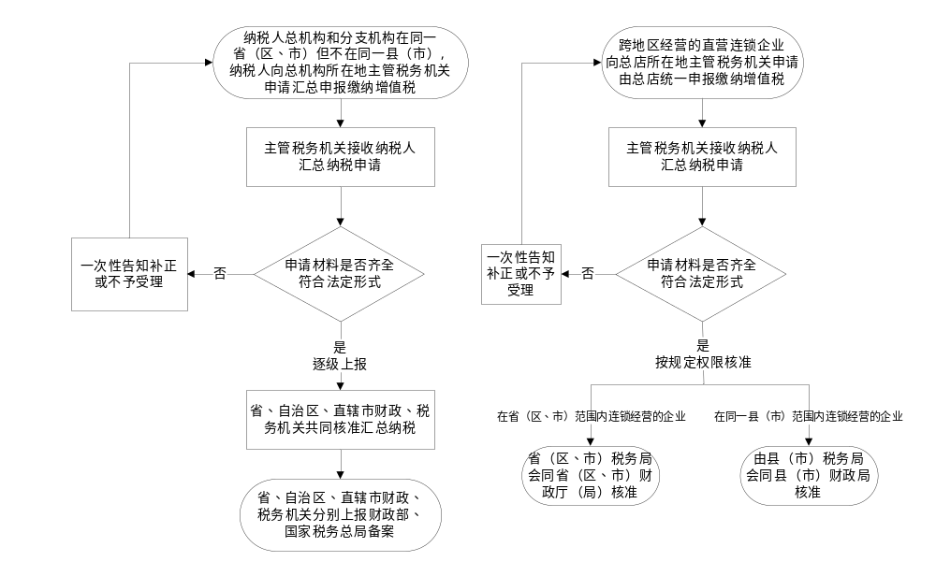
010201 消费税征收



010204 对汇总缴纳消费税的核准

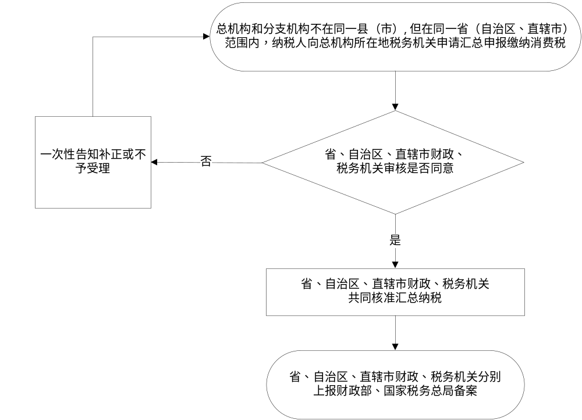

010407 单边预约定价安排谈签（含续签）

一般程序：
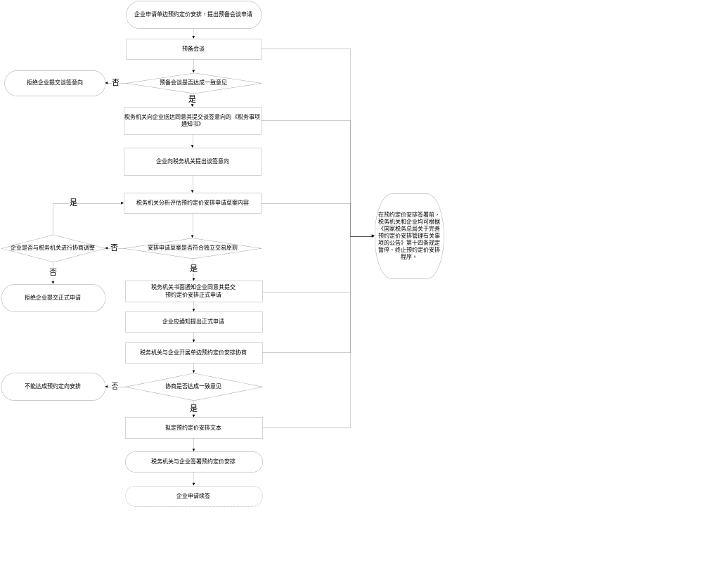
简易程序：

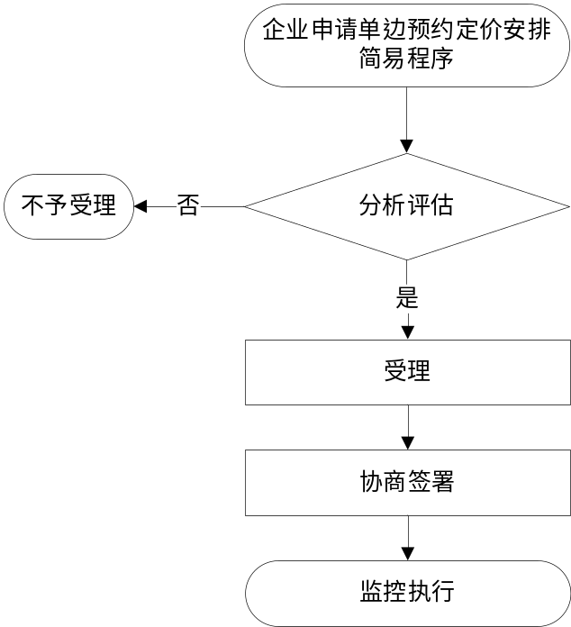

011701 出口货物劳务及应税服务退（免）税办理

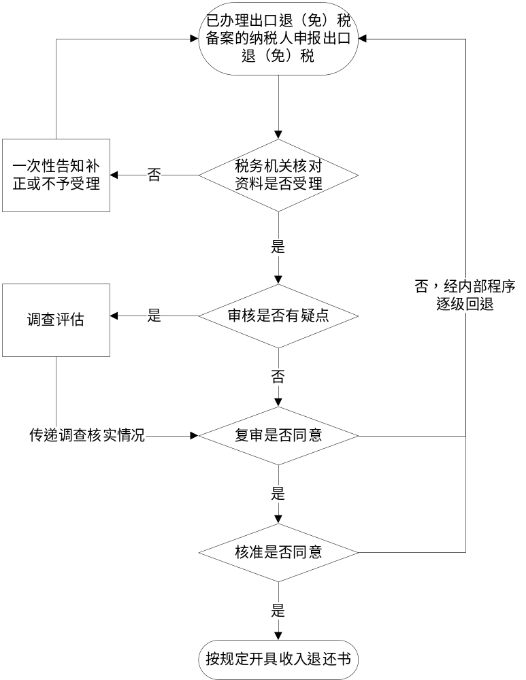

011702 出口退（免）税相关证明出具

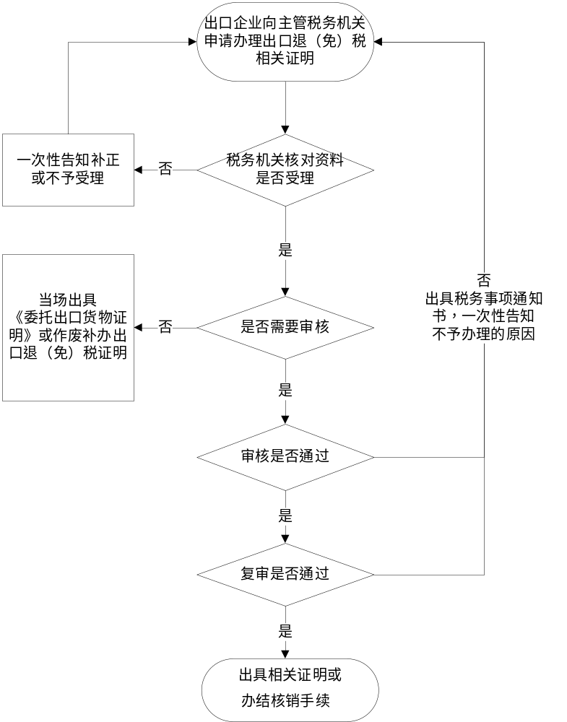

060400 出口退（免）税企业分类管理评定

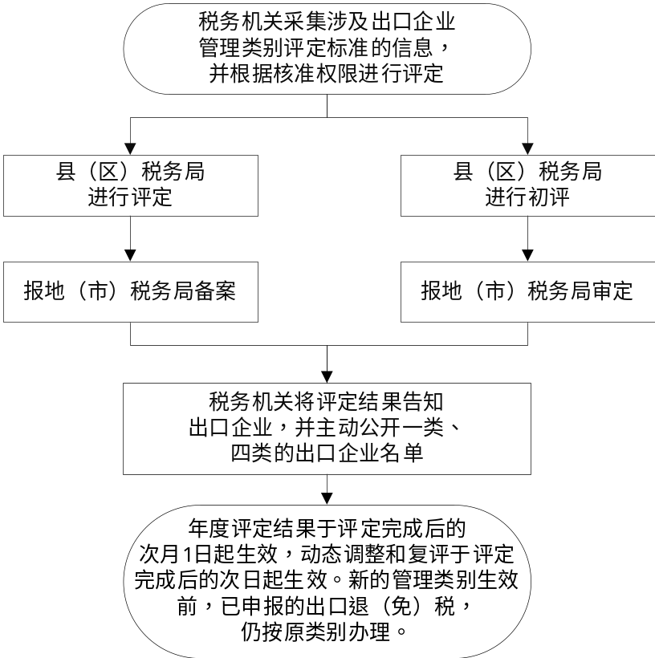

060500 退税商店确认

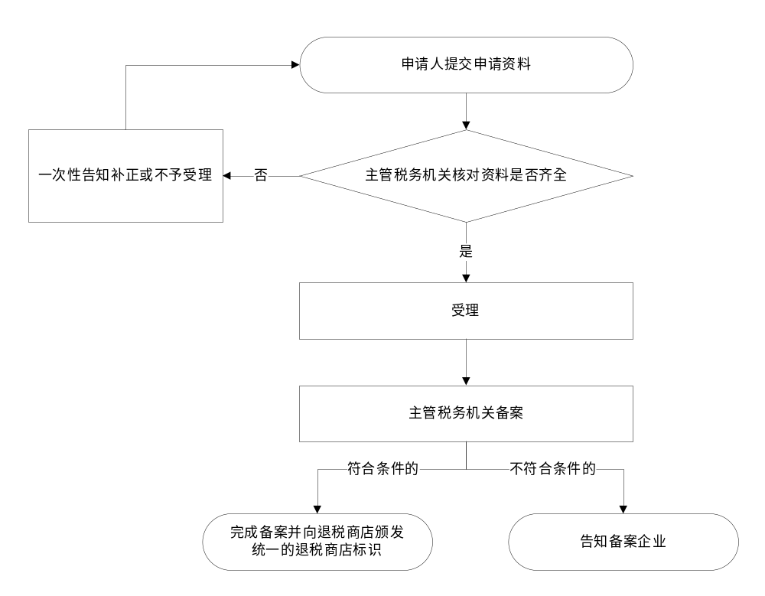

080900 税收情报交换

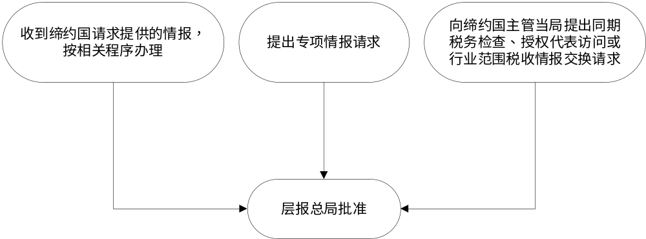

011900 委托代征

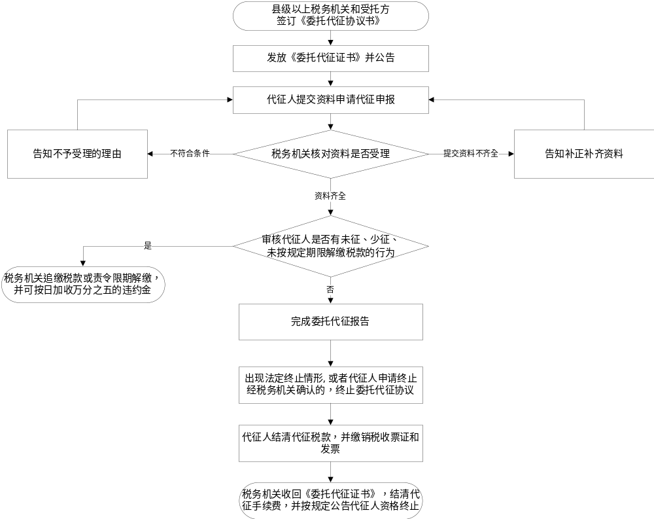

081000 通知出入境管理机关阻止欠税人出境

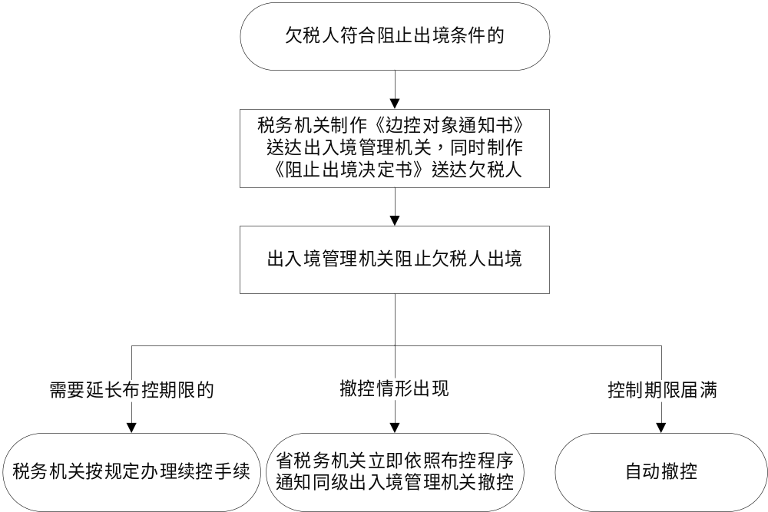

081100 发布欠税公告

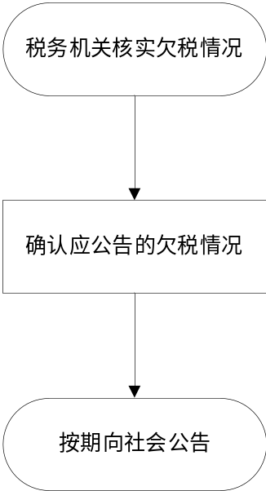

012500 代位权、撤销权



081300 未开具税收票证损失的核销

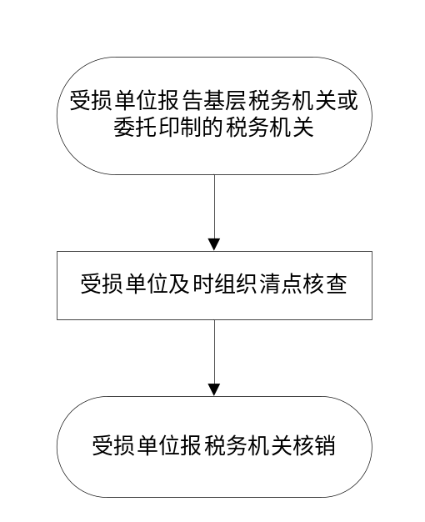

- 税费服务

060800 发票真伪鉴别

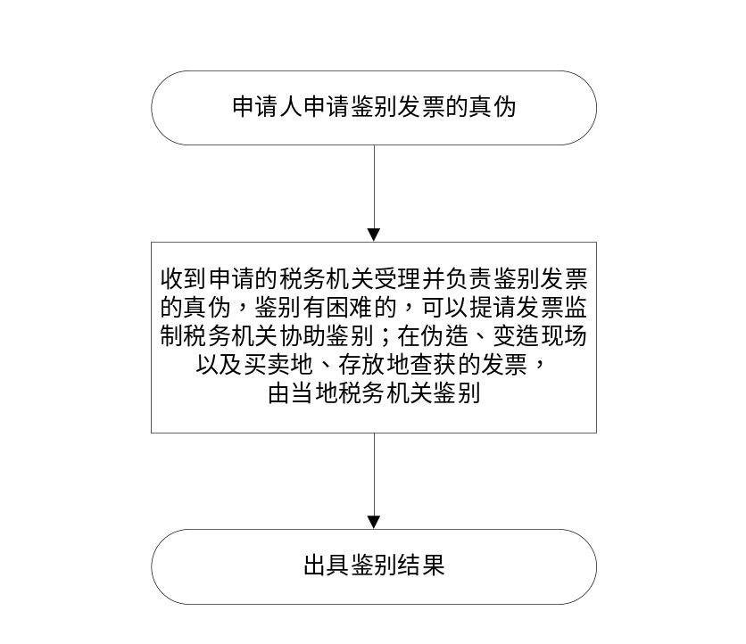

081500 对涉税专业服务机构及涉税服务人员涉税业务的管理



081700 税收普法宣传

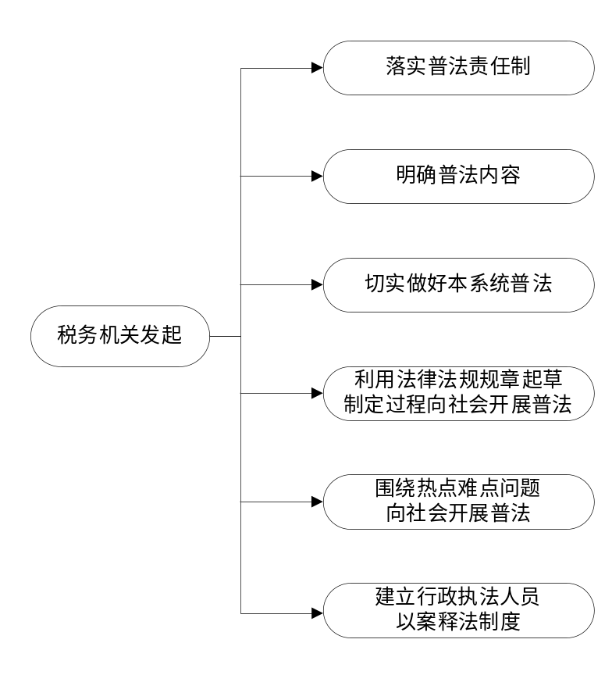

四、监管执法

081800 纳税人税收风险分析及组织应对

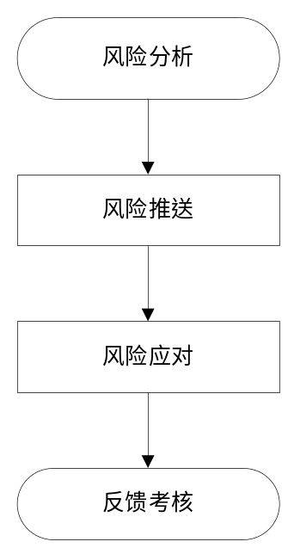

020100 查封、扣押商品、货物或者其他财产



020200 冻结存款



020400 强制扣缴税款、滞纳金、罚款



020500 拍卖、变卖商品、货物或者其他财产



030101、030106 税务检查

030300 纳税调整



030400 涉税专业服务执业情况检查


082000 重大税务案件审理

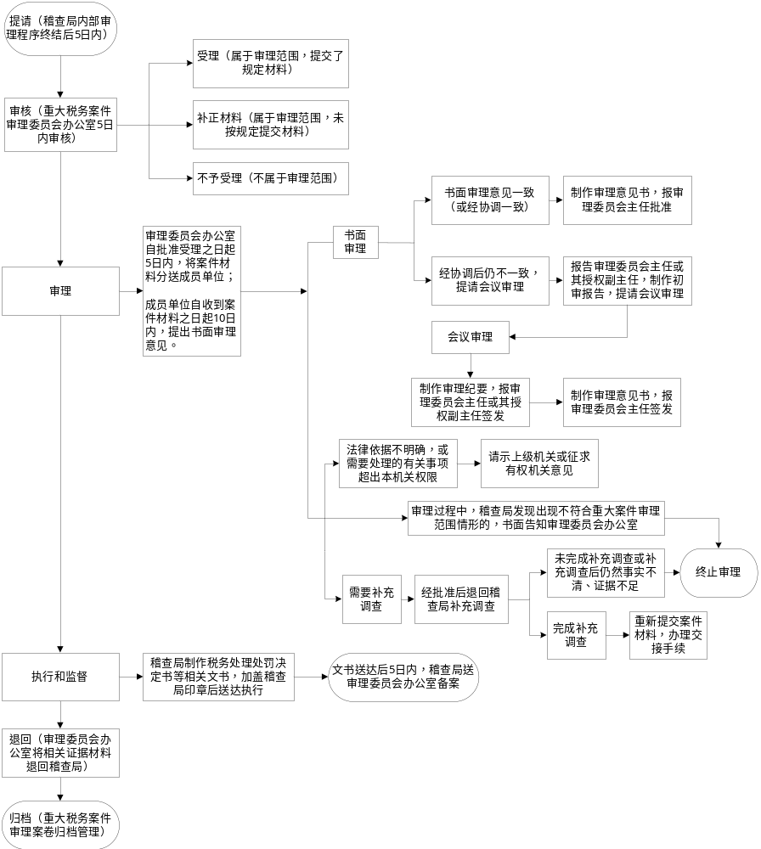

五、政策法规

090100 研究制定贯彻执行税收、社会保险费和有关非税收入法律、法规、规章和规范性文件的具体实施办法

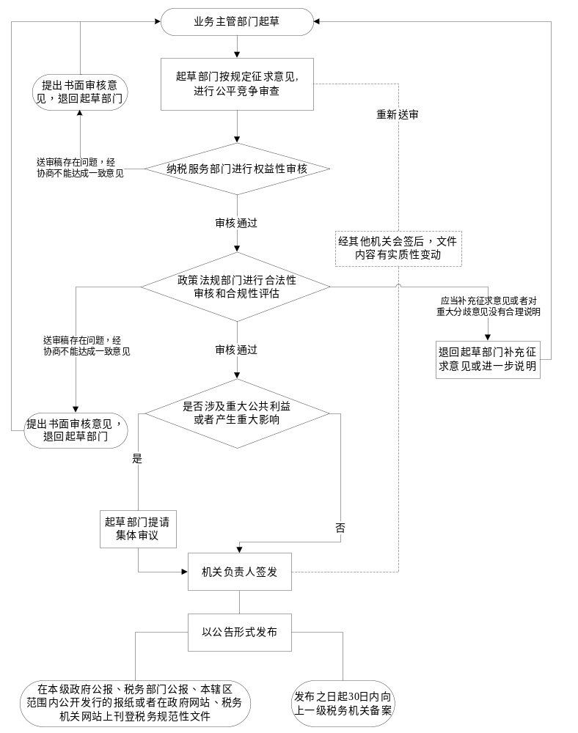

六、其他

082100 政府信息公开



082200 信访事项处理

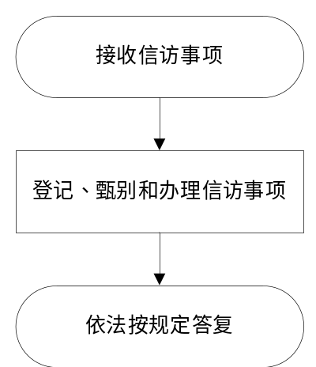

082300 办理行政复议

